- 开发目标
  - 无线体温测量装置，温度采集精度不低于±0.1℃，采集时间间隔小于5秒，温度传感器型号LM35（封装TO-92）;
  - 无线体温测量装置由温度计本体和传感探头构成，其中温度计本体一个，传感探头一个,可以采用一体式设计，支持本体上实时显示温度值和蓝牙连接状态蓝牙模块选定型号为HC-06或HC-07型号及蓝牙4.0模块(初步选定重庆金瓯产BLE0102C2P超低功耗模块)
  - 在一个密闭环境中，支持多个无线体温测量装置互不干扰工作；
  - 温度计本体采集的温度值 通过2.4GHz无线蓝牙上传至Android手机；
  - Android手机程序支持显示温度曲线和区域报警 。
- 无线体温测量装置
1. 系统组成
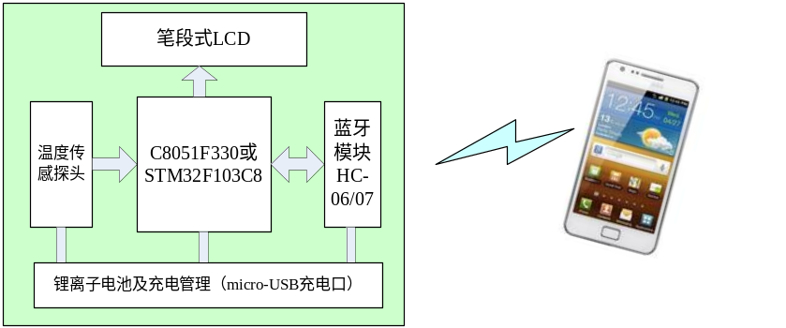
图1 无线体温测量装置系统组成图
2. Android测试Demo运行界面
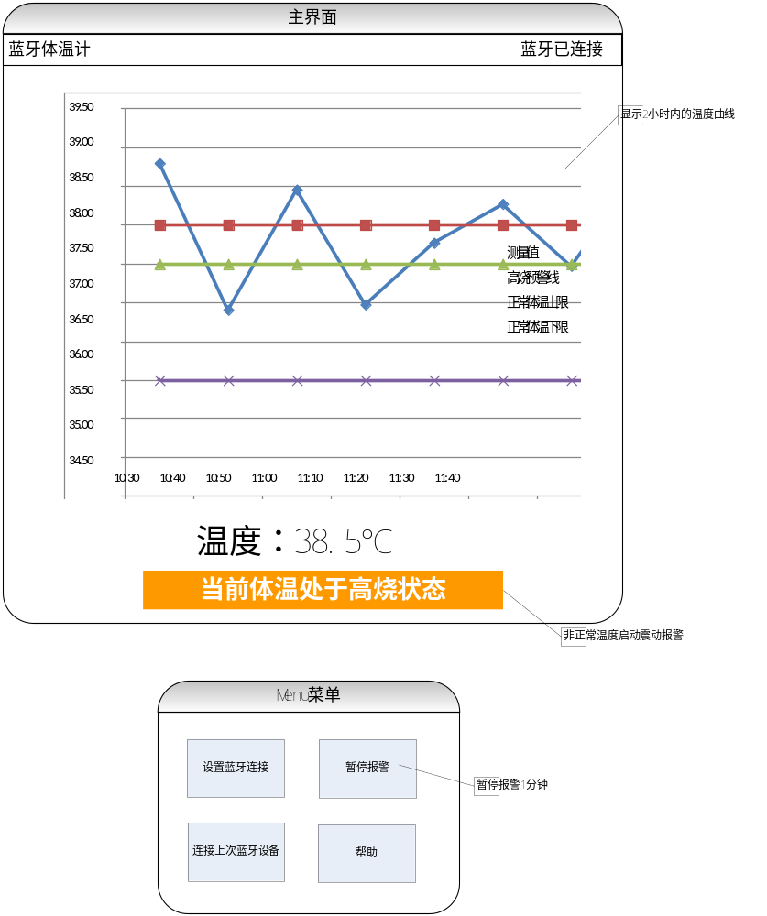
图2. Android测试Demo运行界面
* 蓝牙上传数值间隔小于5秒.

